**Мастер-класс для родителей**

**«Пальчиковая гимнастика для детей со стандартным и не стандартным оборудованием»**

Цель: повышение компетенции родителей в вопросах развития мелкой моторики рук с использованием нетрадиционного оборудования в домашних условиях.

Задачи:

Познакомить родителей с понятием «мелкая моторика рук» и её взаимосвязью с речью.

Раскрыть актуальность пальчиковых игр с нестандартным оборудованием.

Сформировать у родителей представления о упражнениях на развитие мелкой моторики рук с нестандартным оборудованием посредством активного участия в играх.

Материалы и оборудования: шарики Су-Джок, пуговицы разного размера и цвета, лепестки цветов из разных материалов, счётные палочки, подносы, дидактическая игра «Волшебный мешочек».

Ход :

1. Беседа «Речь на кончиках пальцев»

Приветствую вас, дорогие родители. По мнению учёных, развитие речи зависит от степени сформированности тонких движений пальцев рук. Василий Александрович Сухомлинский бесспорно считал, что ум ребёнка находится на кончиках его пальцев. Тем более, что в головном мозге руке отводится наибольшее представительство. Как ребёнок познаёт мир? Конечно, познание происходит через прикосновения. Потрогать предмет, погладить и даже попробовать на вкус просто необходимо ребёнку! При поддержке взрослыми этого стремления ребёнок для развития получает стимул. Доказано, что речь ребенка и его чувствительный опыт взаимосвязаны. При отставании движений пальцев задерживается и речевое развитие. Поэтому необходимо развивать его ручки!

Достичь высокого результата в обучении можно с использованием стихов в играх с предметами. Дети играют с пальчиками рук и проговаривают стихотворение. Соответственно, у младших дошкольников развивается мышление, воображение, речь, мелкие мышцы руки. Главная цель таких игр – это развитие координации движений рук при оригинальном применении различных предметов, таких как: массажные мячики, прищепки, счётные палочки, пуговицы, щётки, карандаши и др.

Предлагаем вашему вниманию некоторые игры.

**Игры с пуговицами**

1.«Колобок катиться по дорожке».

Как-то, теста взяв чуток,

Бабка испекла пирог.

Жёлтый-жёлтый, круглый-круглый —

Настоящий Колобок.

А пришёл покушать дед —

Колобка простыл и след!

Убежал он, ускакал он,

Укатился — был и нет!

Держа пуговицу указательным и большим пальцами одной руки, проводим ею по пальчикам другой руки вперед-назад.

2.«Выложи солнышко».

Заглянуло солнышко ласково в окно.

Стало в моей комнате ясно и тепло.

Солнечные зайчики скачут по стене.

Как бы ни старалась я, не догнать их мне.

Ребёнок выбирает пуговицы жёлтого цвета и выкладывает из них солнышко. Можно пофантазировать ребёнку и выложить гусеницу, травку, воздушный шарик и другие предметы по желанию.

3.«Разложи по цвету, по размеру, форме». Предложить ребёнку положить пуговицы в разные коробочки по какому-то признаку.

4. «Подарок маме».

Бусинку за бусинкой соберу на нитку.

подарок знаю, вызовет улыбку.

Маме он понравится и она в ответ

Скажет, что красивей бус на свете нет!

Нанизывание пуговиц на проволоку для изготовления браслета, бус.

5.«Подбери пуговицу». Подобрать пуговицу по размеру и цвету к соответствующему ей месту на картинке-шаблоне.

**Игры с массажными мячиками**

1.«Ёжик».

Летним лесом – тупы-тап,

Мчится ёжик со всех лап.

Ёжик в листья – тапу-тап,

Ёжик мышку лапкой – цап.

Дети катают мячик в руках, делая движения вперед-назад, вправо-влево между ладонями.

2.«Мячик»

Кто живёт внутри мяча?

Кто там спит, во сне урча?

Мы нашли ответ простой,

Видно мячик наш живой!

Дети сжимают мячик в ладони одной рукой, потом другой.

**Игры со счётными палочками.**

3.«Буратино»

Кукол я освободитель,

Карабаса победитель!

Я проказник с носом длинным,

Непоседа – Буратино.

Дети держат счётную палочку большим и указательным пальцами одной руки. Под стихотворение перемещают палочку по очереди ко всем пальцам. Держат большой со средним, большой палец с безымянным, и, наконец, с мизинцем.

.

**Грецкий орех**

Хотелось бы отметить высокую эффективность упражнений с грецким орехом.

Для начала дайте малышу несколько грецких орехов. Пусть он познакомится с ними, потрогает, поиграет. Желательно делать массаж с помощью грецких орехов. Суть массажа заключается в:

-катании двух орехов между ладонями;

-одновременном удерживании между растопыренными пальцами рук более 2 орехов;

-катании одного ореха между пальцами;

-фиксировании одновременно нескольких орехов между пальцами обеих рук.

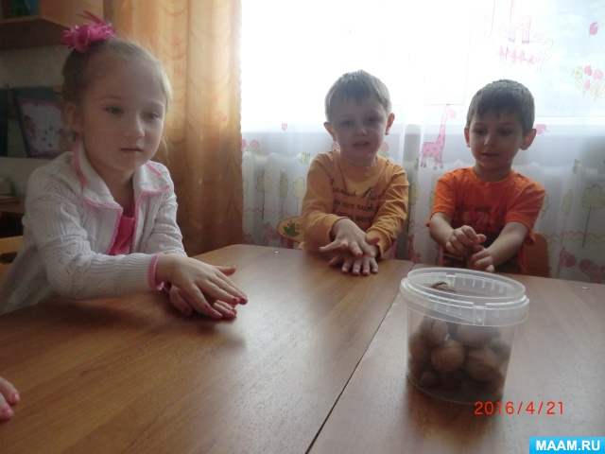 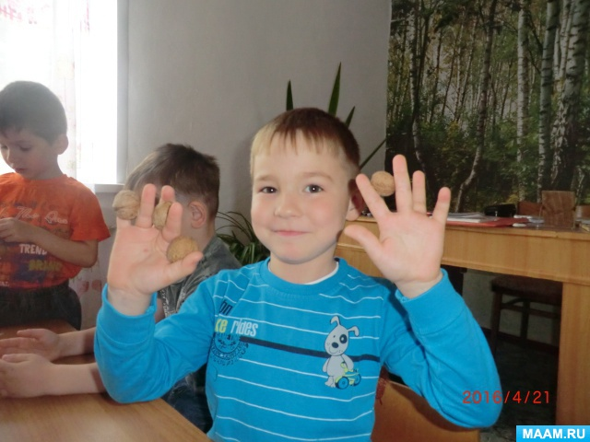

Затем предложите выполнить малышу ряд упражнений с грецким орехом :

1.«Здороваемся с орешком». Ребенок должен сначала крепко сжимать в кулачке грецкий орех, а затем разжимать. Повторять данное упражнения каждой рукой не менее 3раз.

2.«Побежал орешек по дорожке». Руку нужно положить на стол. Пальчики должны находиться вместе. На запястье укладывается орешек и накрывается другой ладонью. Суть упражнения состоит в том, чтобы катать орешек до кончиков пальцев и обратно – вниз и вверх, вниз и вверх по дорожке ты катись. Выполнять упражнение нужно по 10 раз каждой рукой.

3. «Катаем машинку». В качестве машинки будет грецкий орех. Сначала нужно прижать орех ладонью к ковру и прокатить его 10 раз вперед-назад. Затем рука меняется и упражнение повторяется. Орешек будет хорошо кататься, если выполнять упражнение на ковре или застеленном полотенцем столе.

4. Представьте, что у вас не орешек, а колобок. Попросите ребенка покатать его в ладошках. Одну руку при этом нужно поставить ладонью вверх, положить на нее орех, сверху прижать другой рукой и катать орешек (колобок) по кругу между ладонями около 15 секунд, поочередно меняя руки.

5. Орешек решил побыть птичкой. Значит нужно сделать для нее гнездышко. Нужно сложить пальчики одной руки и положить на них орех, стараясь удерживать в этом положении орех несколько минут. Затем это же упражнение нужно выполнить другой рукой.

Что дают малышу упражнения с грецким орехом?

На кончиках детских пальчиков находятся нервные окончания, передающие большое количество сигналов в мозговой центр, что оказывает существенное влияние на общее развитие ребенка. Именно поэтому так важно развивать моторику мелких мышц кистей и пальцев с самого раннего возраста. А помочь в этом могут упражнения с грецким орехом.

Игровой самомассаж

сосновыми шишками

**Применение сосновых шишек**

Сосновая шишка - это лучший массажер, подаренный нам матушкой-природой.

 «Ум ребёнка находится на кончиках его пальцев» В. А. Сухомлинский

Игровой самомассаж шишками сосны, кедра, ели с элементами пальчиковой гимнастики используется для активизации речи, познавательной деятельности, развития мелкой моторики пальцев рук, релаксации и повышения настроения и главное иммунитета.

Перекатывание шишек между ладонями.

Упражнения можно сопровождать веселыми, короткими стихами.

Раз, два, три, четыре, пять,

Шишку будем мы катать.

Шишку будем мы катать,

Раз, два, три, четыре, пять.

Сосновая шишка нам колет ладошки.

Мы покатаем шишку немножко.

* * *

Шишки, словно ёжики,

Колются чуть – чуть.

Покатать в ладошках

Шишку не забудь.

Сжимание и разжимание шишек.

Упражнение можно проводить двумя руками одновременно или поочередно правой и левой рукой.

Я сильнее всех на свете!

Буду шишки я сжимать.

Буду шишки я сжимать,

Буду руки развивать.

Левую и правую,

Правую и левую.

Шишку я в руке держу  
То сожму, то разожму

Поиграю с нею –  
Ладони разогрею.

Вот сжимаю правою  
Вот сжимаю левою.  
Буду шишки я сжимать,  
Буду руки укреплять.

Круговые движения сосновой шишкой между ладонями

(лучше раскрывшейся шишкой)

Как ёжик колется сосна,

Её мне шишка не страшна.

Сосновую шишку в ладонях катаю.

С сосновою шишкой сейчас я играю.

* * *

Мишка с шишкою играет,

Между лап её катает

Медвежата все хохочут,

Шишки лапы им щекочут.

Колются не больно,

Дети все довольны.

Надавливание шишкой на основание большого пальца, указательного, среднего, мизинца и середину ладони

Легкое постукивание и вращательное движение кончиками шишки.

Шишку я на пальчик ставлю

И постукиваю.

На другой переставляю -

Поворачиваю.

По всем пальцам пройду-

Шишку переверну.

Прокатывание шишки от кончиков пальцев до локтя и обратно.

От ладони до локтя

Покатила шишку я.

От локтя и до ладони

Катит шишка по дороге.

**Пальчиковая гимнастика с карандашом**

МОТОР

Соединить ладони пальцами вперёд. Карандаш в вертикальном положении между ладонями. Перемещать ладони вперёд-назад, передвигая карандаш, постепенно ускоряя темп, затем замедляя.

Заводи мотор скорей

И ладони разогрей.

Всё быстрей, быстрей, быстрей,

Сил, приятель, не жалей.

Ход немного замедляем.

Видно, к дому подъезжаем.

Едем тише, тише, тише.

И мотор уже не слышен.

Можно предложить детям самим придумать, к чему подъезжаем (к лесу, к полю, к даче и т. д.)

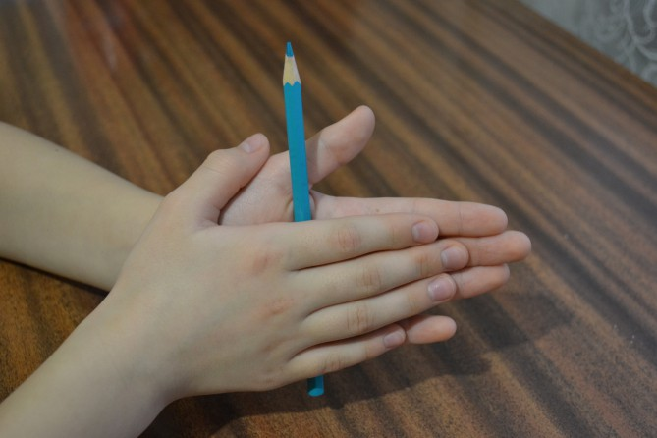

СКАЛКА

Соединить ладони пальцами вперёд так, чтобы одна была сверху, другая – снизу. Карандаш в горизонтальном положении между ладонями. Перемещать верхнюю ладонь вперёд-назад, передвигая карандаш по ладони и пальцам.

Мы порог испечь решили.

Ловко тесто замесили.

Хорошенько раскатаем,

В печку жаркую поставим

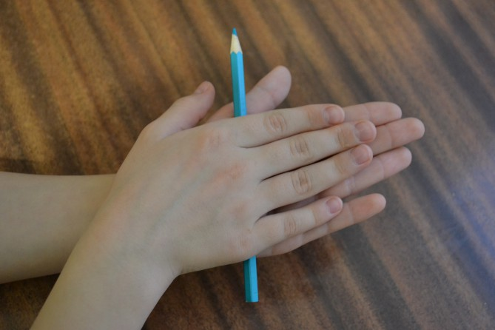

ДУДОЧКА

Взять карандаш, как дудочку. Поднимать и опускать пальцы в

произвольном порядке и темпе, имитируя игру на дудочке. Также можно нажимать на «дудочку» всеми пальцами последовательно.

На дудочках играют

Девочки и мальчики.

На кнопки нажимают

Маленькие пальчики.

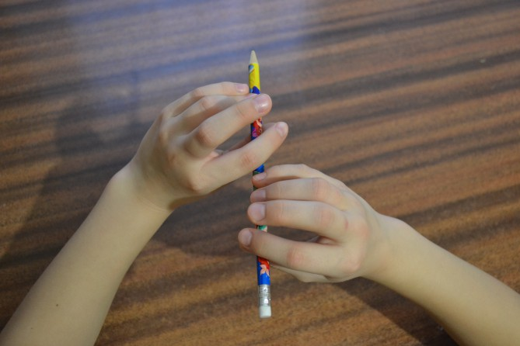

КРЮЧКИ

Карандаш находится в горизонтальном положении. Зацепить его указательными пальцами за концы. Попеременно отрывая пальцы-«крючки» от карандаша, снова цеплять его, передвигая пальцы к середине до их сближения.

Мы повесили крючки.

Очень крепкие они.

Чок-чок, чок-чок,

Раз – крючок, два – крючок.

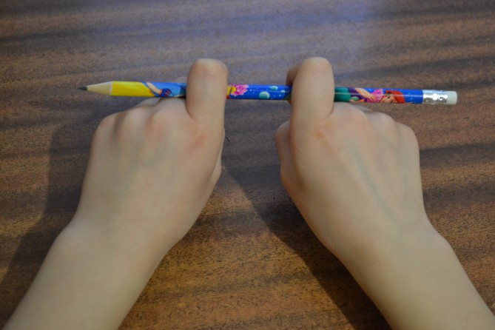

ЛЕСЕНКА

Зажать верхний конец карандаша вертикально между ладонью и основанием большого пальца правой руки. Перехватывая карандаш поочерёдно обеими руками, «спускаться по лесенке».

Раз – ступенька, два – ступенька,

Мы идём тихонько вниз.

Раз – ступенька, два – ступенька,

Ты смотри, не оступись!

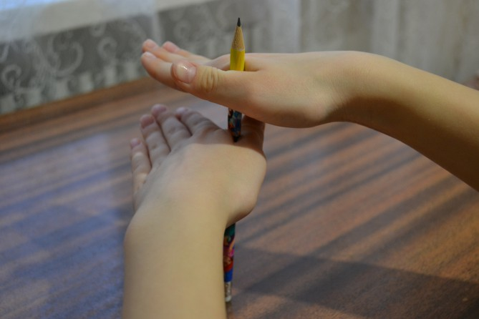

КАЧЕЛИ

Карандаш зажать в горизонтальном положении между пальцами: указательный и мизинец снизу, средний и безымянный сверху. Имитировать качание на качели в ритме стихотворения.

На качели мы поднялись.

Очень сильно раскачались!

Подлетаем выше, выше!

Достаём до самой крыши.

А потом всё ниже, ниже.

И качаться стали тише.

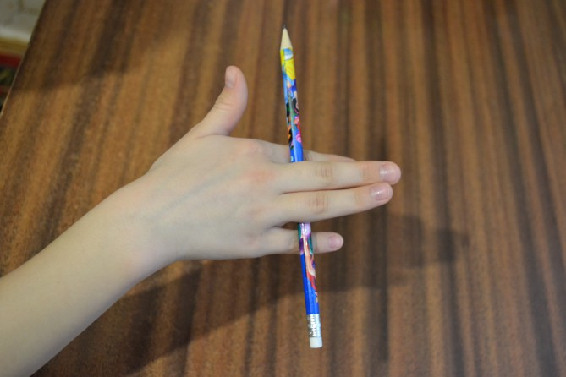

САМОЛЁТ

Зажать карандаш в горизонтальном положении между пальцами: указательный и мизинец сверху, средний и безымянный снизу. Выполнять движения в соответствии со стихотворным текстом.

Моторы в порядке, на месте пилот.

В небо поднялся большой самолёт.

То правым качнёт он, то левым крылом,

Над лесом покружит и сядет потом.

Можно предложить детям придумать самим, над чем покружит самолёт (над домом, над садом, над полем, над дачей, над морем, над речкой и т. д.).

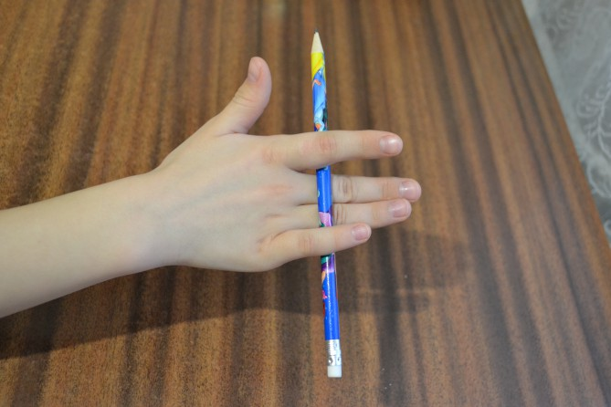

АЛЬПИНИСТ

Карандаш поставить на стол, удерживая его вертикально большим и указательным пальцами за нижний конец. Перехватить карандаш одноимёнными пальцами другой руки. Далее перехватывать карандаш пальцами то одной, то другой руки, двигаясь к его верхнему концу. Затем скользящим движением спуститься вниз.

Нелегко подняться ввысь.

Крепче, альпинист, держись.

На вершину попадёшь,

Там немного отдохнёшь.

Оглядись, не торопись

И смелее вниз катись!

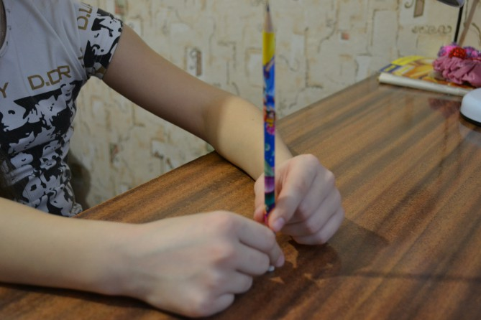

Таким образом, изучив значение тонкой моторики, разнообразные игры с оригинальными предметами, пришли к выводу. Развивая руки – активно развиваем речь ребёнка!